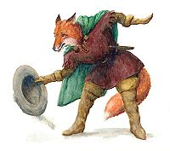ROMAN DE RENART ( attention souviens toi Renart ou goupil est le nom du renard, renard est la façon actuelle de désigner l’animal)
- VOCABULAIRE :
Rigoureux : différents sens ( 1- sévère 2-froid, rude 3- certain, mathématique, scientifique) , ici bien évidement on te dit qu’on est en hiver donc c’est froid qui va aller bien !
Disette : manque de choses nécessaires, famine ( manque de nourriture)
Harengs, anguilles, lamproies : ici on te dit que les marchands reviennent de la mer, plus loin dans le texte on te parle de poissons
- QUESTIONS DE COMPREHENSION :
- Durant quelle saison se passe cette histoire ? ( c’est dans le texte)
C’est en hiver, à la fin de l’hiver.
- Pourquoi Renart est intéressé par la charrette ?
Il est intéressé par le poisson présent sur la charrette.
- Comment s’y retrouve t’il dedans ?
Il a fait celui qui est mort et les marchands pour revendre sa fourrure le mettent dans la charrette.
- Quels poissons trouve t’on sur cette charrette ?
On y trouve des harengs, des anguilles, des lamproies.
- Comment fait il pour les emporter et en prendre le plus loin possible ?
- Il les lance sur la route pour revenir les chercher plus tard ?
- Il met dans ses poches
- Il se fait un collier de poissons
- Il les met dans un panier qu’il porte sur sa tête
- Il les place sur un fil et les traîne derrière lui
- Quel(s) proverbe(s) résume(nt) l’histoire, argumente et explique pourquoi :
- On n’est jamais trahi que par les siens.
- Tel est pris qui croyait prendre. ( en effet les marchands se font avoir par le renard alors qu’ils croyaient faire une bonne affaire en revendant sa fourrure)
- En Avril ne te découvre pas d’un fil, en Mai fais ce qui te plait.
- Pierre qui roule n’amasse pas mousse.
- Il ne faut jamais vendre la peau de l’ours avant de l’avoir tué.( les marchands ont cru trop tôt avoir eu de la chance et en fait c’est eux qui se sont fait avoir)
- Comment comprends tu cette phrase ?
- Renart sait qu’entre dire et faire il y a souvent un long trajet.
Il peut se passer beaucoup de choses entre le début et la fin d’une chose !
- Et celle-ci ?
- Mais le renard ne les redoutait guère , il avait de meilleures jambes.
Le renard n’en avait pas peur car il savait qu’il allait beaucoup plus vite et en plus il les a par surprise donc il a un temps d’avance !
- Quelle phrase du texte irait bien avec ce dessin ?
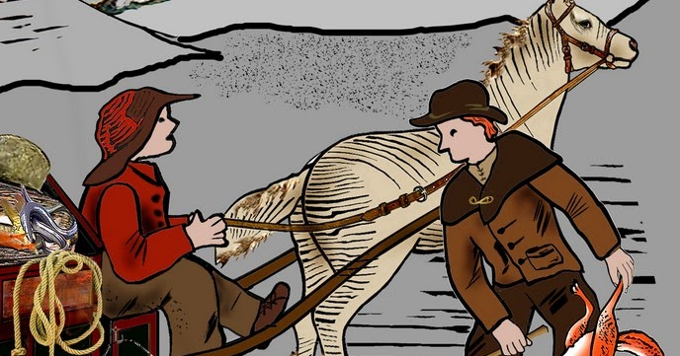
On le saisit par les pieds, on le lance entre les paniers et la voiture se remet en marche.

